Rozkładarka masy LR 2000 KOBIT

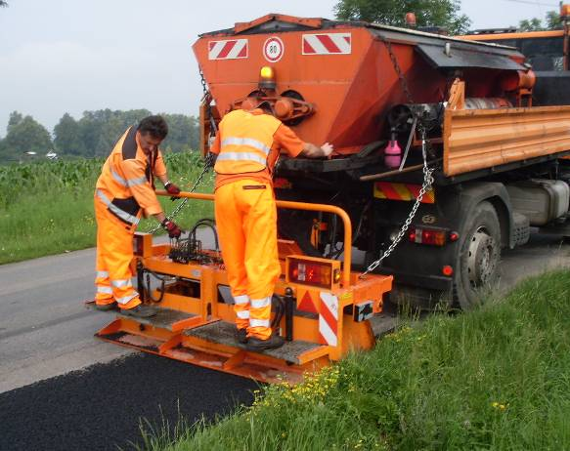
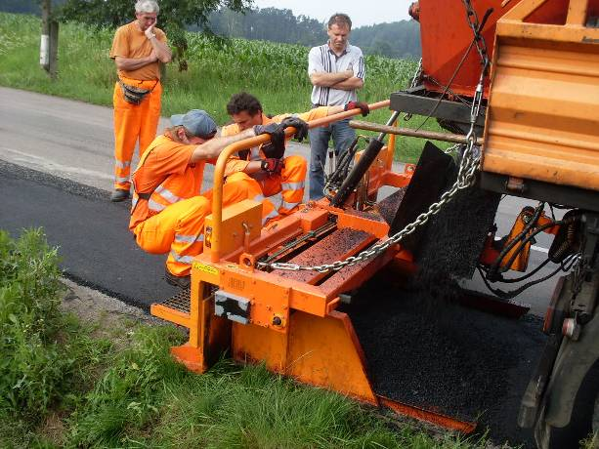
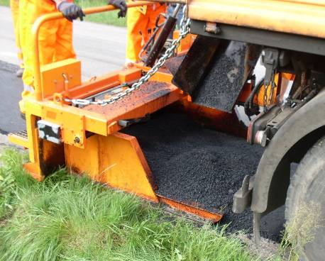

Rozkładarka mocowana jest do zaczepu samochodu przewożącego urządzenie z gorącą masą asfaltową .
LR 2000 umożliwia rozkładanie gorącej masy asfaltowej na sfrezowanych fragmentach jezdni bez konieczności zatrzymania ruchu samochodowego.
Materiał pobierany jest z „termosu“ ( patchera combi , piaskarki combi .. ) zamontowanego na samochodzie.
Funkcje podnoszenia, opuszczania i docisku realizowane są hydraulicznie.
Z panela sterowniczego realizowane są :
- przesów boczny (z lewej do prawej)
- podnoszenie / opuszczanie i docisk
- położenie „pływające“
Szerokość robocza do 2000 mm.
Możliwość zmiany szerokości roboczej oraz przesunięcia układania w stosunku do osi poprzecznej pojazdu
Możliwość dopasowania do spadków jezdni (cca ± 10°) przy pomocy systemu hydraulicznego.
Możliwość docisku rozkładarki do jezdni przy pomocy systemu hydraulicznego.
Sygnał akustyczny z miejsca obsługi do kabiny samochodu.
Czas montażu do 20 minut.
Urządzenie przystosowane do przewożenia po drogach publicznych w położeniu transportowym.
Lakier oranż RAL 2011.

